МУНИЦИПАЛЬНОЕ ОБЩЕОБРАЗОВАТЛЬНОЕ УЧРЕЖДЕНИЕ
«ОЗЕРЕЦКАЯ СРЕДНЯЯ ОБЩЕОБРАЗОВАТЕЛЬНАЯ ШКОЛА»
ОРЕХОВО – ЗУЕВСКОГО МУНИЦИПАЛЬНОГО РАЙОНА
МОСКОВСКОЙ ОБЛАСТИ

ШДО
"НОВОЕ ПОКОЛЕНИЕ"
СОЦИАЛЬНЫЙ ПРОЕКТ
ЛИДЕР ПРОЕКТА:
ПЕТРИЁВА К.
РУКОВОДИТЕЛЬ ПРОЕКТА:
ЗЫКОВА О.И.

2007 – 2008 УЧЕБНЫЙ ГОД

На сегодняшний день человек, чтобы сохраниться самому как неповторимому виду и сберечь природное разнообразие, должен понять уникальность жизни, её ценность, отказаться от понимания природы как источника голого расчёта.

Экологическая ответственность основана на убеждении, что природа принадлежит всему обществу, всем людям, настоящим и будущим поколениям. Вот почему забота о состоянии окружающей среды, содействие решению экологических проблем – важные признаки ответственного отношения к природе.

В природе всё взаимосвязано. Вред, наносимый одному компоненту экосистемы, может привести к нарушению функционирования всей экосистемы.
Поэтому человек обязан предвидеть все возможные последствия своего вмешательства в природу.

Принятие решений – непростой, но увлекательный процесс. Решение - это всегда выбор!

Наша команда выбирает проект «Зелёный дом».

«Зелёный дом» - это родина, наш дом. Дом, который согревает, кормит, поит, человека, стоит на страже здоровья.
«Зелёный дом» требует только одного – бережного отношения к себе.
«Зелёный дом» - это проект, который поможет сделать души людей чище.
«Зелёный дом» - это наш выбор!

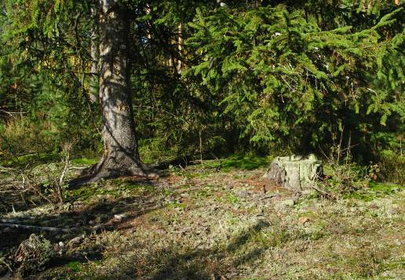
ЦЕЛИ И ЗАДАЧИ ПРОЕКТА

Наша цель:
Изучение местных экологических проблем и практическое
содействие их решению.

Наша главная цель:
Улучшение экологического состояния леса.

Задачи:

- Выявление нарушений охранного режима леса и разработка мероприятий по его охране.
- Ознакомление с методами проведения социологических исследований.
- Изучение природы своей малой Родины средствами экологии, туризма, краеведения.
- Организация и претворение в жизнь посильных социально значимых дел, акций по сохранению и приумножению природного наследия.
- Ознакомление с основами российского лесоохранного законодательства.

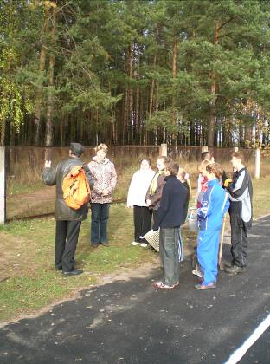

ПРОГРАММА ДЕЙСТВИЙ
И СРОКИ РЕАЛИЗАЦИИ ПРОЕКТА

Сентябрь - октябрь | Проведение акции «Очистим лес!»  Поведение экскурсии в лес.  Проведение классных часов.
Ноябрь - декабрь | Изготовление кормушек
Январь - февраль | Выступление экологических агитбригад.
Март | Изготовление скворечников.  Проведение акции «Внимание, первоцвет!»
Апрель | Проведение акции «Очистим лес!»  Проведение «Дня земли»
Май | Воссоздание экологической тропы.

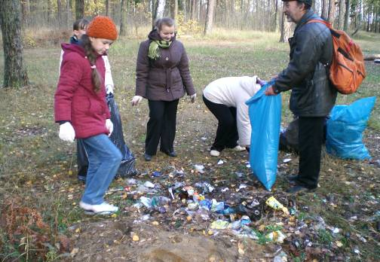
«ДЕРЕВО РЕШЕНИЙ»

Как улучшить экологическое состояние леса п. Озерецкий

Ликвидация источника загрязнения
Ликвидация последствий загрязнения
Утилизация отходов
Захоронение
Привлечение внимания жителей посёлка
Собственное участие в решении проблемы
Сбор и распространение экологической информации
Распространение листовок
Изменение образа жизни
Участие в природоохранных акциях
Проведение мониторинга
Выступление вСМИ
Восстановление экологической тропы

